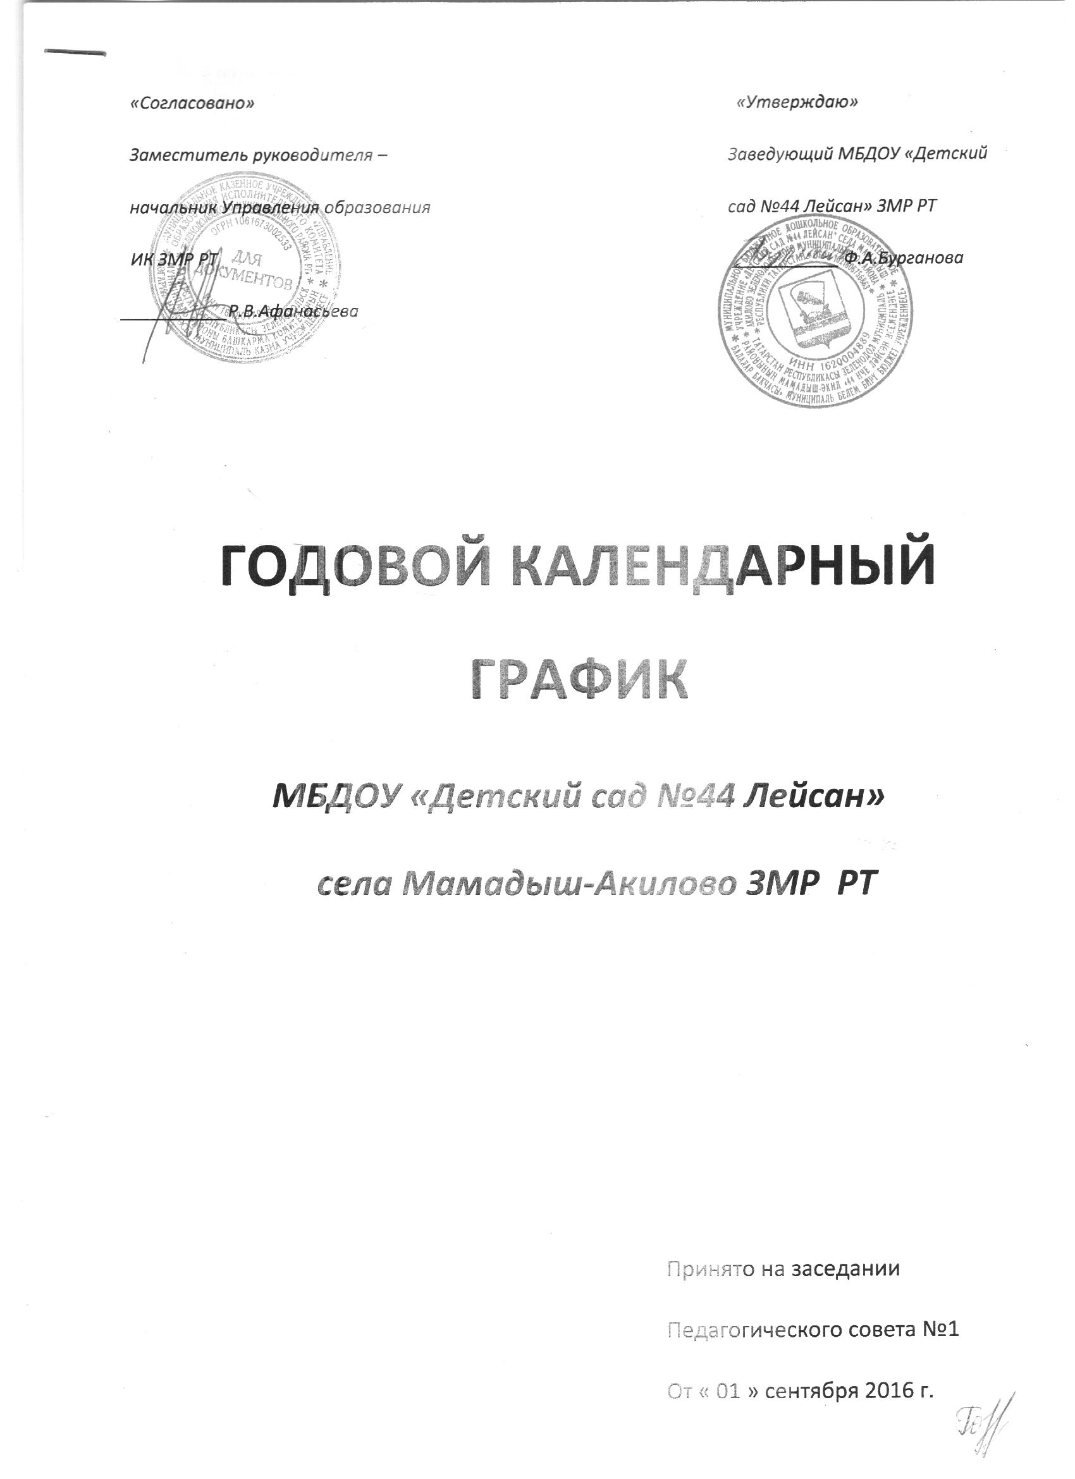
Уровень образования | Дошкольное общее образование
Основные общеобразовательные программы | - комплексная программа «Программа воспитания и обучения в детском саду» под редакцией М.А. Васильевой и примерная основная общеобразовательная программа дошкольного образования «От рождения до школы» под редакцией Н.Е.Вераксы, Т.С.Комаровой и М.А. Васильевой;  - УМК по обучению русскому языку.  - Изучаем русский язык С.М.Гаффарова
Сроки освоения | 6 лет
Начало учебного года | 01.09.2016г.
Окончание учебного года | 31.05.2017г.
Продолжительность календарного года | 37 недель
В том числе:  1 полугодие  2 полугодие | 17 недель  20 недель
Структура образовательного года | -с 1 сентября по 17 октября– образовательный период ;  - с 17 октября по 25октября – диагностический период;  - с 2ноября по 6 ноября – праздничные дни;  - с 12 ноября по 25 декабря – образовательный период;  - с 26 декабря по 9 января – новогодние каникулы;  - с 9 января по1 февраля – образовательный период;  - с 4 февраля по 8 февраля – каникулы эстетически-оздоровительного цикла  - с 11 февраля по 22 марта – образовательный период;  -с 25 марта по 31 марта-каникулы эстетически-оздоровительного цикла  - с 01 апреля по 17 мая - образовательный период;  - с 20 мая по 31 мая – диагностический период;  - с 01 июня по 31 августа- летний оздоровительный период.
График образовательной деятельности | Образовательный процесс реализуется в режиме пятидневной недели
Режим работы | 7.00-17.30
Продолжительность занятий | 1,5-3 года -8-10 мин  3-5 лет—15-20 мин  5-7 лет -25-30 мин
Объем недельной образовательной нагрузки (НОД), в том числе: | 1,5-3 года | 3-4 года | 4-5 лет | 5-6 лет | 6-7 лет
Объем недельной образовательной нагрузки (НОД), в том числе: | 1 час 40 мин | 2 часа 30 мин | 4 часа | 6 часов 15 мин | 8 часов 30мин
В 1 половину дня | 50 мин | 2 часа 30 мин | 3 часа | 6 часов 15 мин | 7 часов
Во 2 половину дня | 50 мин |  | 40 мин |  | 1 час
Формы обучения | Групповая, подгрупповая, индивидуальная
Язык обучения и воспитания | Русский, татарский
Праздничные дни | 4 ноября, 6 ноября, 1-8 января, 23 февраля, 8 марта, 1 мая, 9 мая, Ураза-бәйрәм, Корбан-бэйрәм.

